Predstudija mogućnosti razvoja zdravstvenog turizma u sklopu specijalne bolnice Biograd

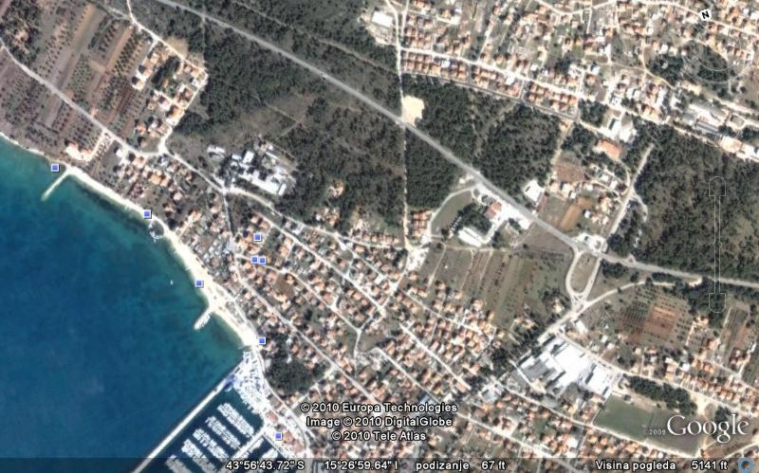

Zadar, 2010.

SADRŽAJ

1 UVOD 3
2. Definicija zdravstvenog turizma 4
2.1 Što je zdravstveni turizam, a što wellness? 4
2.2 Tko su korisnici zdravstvenih i wellness usluga 4
2.3 Zdravsteni turizma u RH – stanje i perspektive 5
3. Potencijali za razvoj zdravstvenog turizma u Biogradu 7
3.1 Komplementarnost turističke ponude Biograda i zdravstvenog turizma 7
3.2 Specijalna bolnica Biograd u funkciji zdravstvenog turizma 9
3.3 Potrebe zajednice za zdravstvenim turizmom 11
4. Tržište zdravstvenog turizma 12
4.1 Tržišni aspekti 12
4.2 Segmentacija tržišta 13
5. Proizvodi, usluge i sadržaji zdravstvenog turizma Biograda 15
5.1 Motivacija za razvoj zdravstveno turističke ponude 15
5.2 Ponuda zdravstveno-turističkog centra Biograd 15
6. Lokacija 18
6.1 Opće karakteristike prostora 18
6.2 Definiranje prostora i namjene 18
7. Zdravstveno turistički Centar Biograd - polazne osnove i koncept razvoja 20
7.1 Ljudski resursi 20
7.2 Fokus projekta 21
7.3 Koncept razvoja 21
8. Sažetak glavnih komponenti investicijskog plana zdravstveno turističkog centra Bigrad 23

1 UVOD

Ova predstudija rezultat je zajedničkih napora specijalne bolnice Biograd, grada Biograda i Zadarske županije (Razvojna agencija Zadarske županije), u svrhu pronalaženja adekvatnog riješenja za neiskorištene potencijale prije svega bolnice, ali i grada i županije u pogledu povećanja kvalitete zdravstvene usluge i produljenja turističke sezone Biograda. Utvrđeno je kako bi kombinacija zdravstvene usluge sa turističkom uslugom, sljedeći današnje svjetske trendove, bila optimalan izbor u pronalasku riješenja za specijalnu bolnicu. Takvo jedno riješenje zasigurno bi podiglo turističu ponudu grada Biograda (ali i županije) i direktno proširilo portfolio zdravstvenih usluga u županiji. Projekt kao takav, definitivno prelazi okvire lokalnoga i treba biti prepoznat u regionalnim, pa čak i nacionalnim okvirima. Specijalna bolnica sa tako proširenom ponudom može pozicionirati svoje usluge na međunarodnom tržištu. Time se stvara čvrst imidž, reputacija i međunarodna mreža za bolnicu, grad i županiju.
Predstudija ne razrađuje u detalje projekt, niti daje projektno riješenje. Ona je okvir koja najbliže odgovara potrebama zajednice i koja je u skladu sa planovima grada i županije. Predstudija objašnjava osnovne karakteristike zdravstvenog turizma, stanje u RH, te potrebe i mogućnosti Biograda i županije u pogledu razvoja zdravstvenog turizma, zatim ulogu specijalne bolnice, tržište zdravstvenog turizma te popis potencijalnih usluga adekvatnog zdravstveno – turističkog centra. Isto tako, razrađene su polazne osnove i koncept kao temelj i pretpostavke za razvoj projekta, a to su prije svega ljudski resursi i motivi za ulaganje u ovakav projekt.
Ovo istraživanje je koncept i prethodnik detaljnijeg, sveobuhvatnijeg istraživanja, koje će biti preduvjet za investicijski projekt (studija izvedivosti). Cilj takve studije je da pokaže potencijalnim investitorima isplativost ulaganja u ovakav tip projekta, za koji se defintivno smatra da postoji realna osnova za pozitivnu financijsku konstrukciju investitora. U tom pogledu, kadrovi i suradnja bolnice je zajamčena.

2. Definicija zdravstvenog turizma

2.1 Što je zdravstveni turizam, a što wellness?

Zdravstveni turizam jedan je od najstarijih specifičnih oblika turizma u okviru kojeg se stručno i kontrolirano koriste prirodni ljekoviti činitelji i postupci fizikalne terapije u cilju očuvanja i unapređenja zdravlja, te poboljšanja vrsnoće života.
Osnovu zdravstvenog turizma čini korištenje prirodnih ljekovitih činitelja koji mogu biti morski, toplički i klimatski. S obzirom na konstantno opadajuću kvalitetu suvremenog života uzrokovanu stresom i zagađenjem, zdravstveni turizam poprima sve značajniju ulogu u revitalizaciji psiho-fizičkih sposobnosti čovjeka. U lječilištima se nudi uravnotežena prehrana, isključenost od buke i zagađenja zraka, tjelovježbe, društveni i duhovni programi.
Pod klimatske ljekovite činitelje spadaju promjena klimatskog mjesta, kvaliteta zraka, sunčevo zračenje. Kod klimatoterapije povoljan učinak imaju klimatski uvjeti i elementi karakteristični za neko područje.
Pod morske ljekovite činitelje spada morska voda, alge, šetnice, biljni pokrov, pijesak, solanski peloid, morski peloid, kvaliteta zraka, klima. Liječenje morem ili talasoterapija primjenjuje terapijsko djelovanje mora i primorja. Stručna talasoterapija provodi se pod liječničkim nadzorom, a samostalna izvan zdravstvenih ustanova po preporuci liječnika. U morskim se lječilištima nakon tri do dvanaest dana javlja talasoreakcija, odnosno reakcija organizma na stres izazvan ljekovitim djelovanjem morskih činitelja.
Wellness je stanje ravnoteže energije tijela, uma i duha, a bazira se na različitim aromaterapijama. Razvio se iz niza terapija koje nalazimo i u zdravstvenom turizmu (hidroterapije, talasoterapije, balneoterapije). Integrira velik broj različitih komponenti (holistički pristup zdravlju) koje utječu na poboljšanje kvalitete života. Potencijali Hrvatskog wellnessa su aromaterapije, morski ekstrakti, autohtona esencijalna ulja i ekstrakti autohtonih lijekovitih bilja, ljekovite vode, autohtona zdrava hrana, u kombinaciji s jedinstvenim wellness terapijama inspiriranim egzotičnim kulturama.

wellness = well being + fitness

Kada govorimo o zdravstvenom turizmu pod pojmom podrazumjevamo unaprijeđenje zdravalja, dok pod wellness-om podrazumjevamo unaprijeđenje kvalitete života. Welness ponuda obogaćuje ponudu ostalih oblika turizma, ali se razvija prvenstveno u okviru zdravstvenog turizma.

2.2 Tko su korisnici zdravstvenih i wellness usluga

Današnji korisnici zdravstvenog turizma žele izgledati i osjećati se bolje; žele izgubiti kilograme; usporiti proces starenja; ublažiti bolove; smanjiti stres; žele upotrebom raznih vitamina i minerala unaprijediti svoje zdravlje. Kao odgovor na te želje današnji zdravstveni i wellness programi nude: programe fitnesa, programe edukacija o načinu zdravog življenja, nutricizam, lječenje, preventivnu medicinu, programi opuštanja od stresa i depresije, lječenje prirodnim ljekovitim činiteljima, alternativne medicine itd.
Osim toga zdravstveni turizma kao uslužna djelatnost podrazumjeva cijeli niz usluga, koja se često nude u „paketu“ sa navedenim programima. Turistički poizvod kombinacija je zdravstvenih programa i wellnessa sa putovanjem, odmorom i zabavom.
Ključni motivi zdravstveno turističkih putovanja možda bi se najbolje mogli okarakterizirati sljedećom rečenicom:
Osjećati se dobro, opustiti se, ugoditi sebi, učiniti nešto za vlastito zdravlje, paziti se...

2.3 Zdravsteni turizma u RH – stanje i perspektive

Hrvatska je tradicionalno turistički orjentirana zemlja i svjedoci smo ekspanzije turizma u nas. Posljednjih godina dolazi do promjene u potrebama potencijalnih turista. Tako je u porastu potražnja za prirodnim, nedirnutim, ekološki čistim sredinama. Osobna sigurnost postaje jedan od važnih kriterija odluke, a sve je veći trend brige za vlastito zdravlje. Čitavo područje Hrvatske posjeduje iznimno raznolik i očuvan prirodni i kulturni turistički potencijal, što je dragocjena ostavština koju treba očuvati i zaštititi kako bi u dugom roku pridonosila razvoju turizma.
U ovom segmentu turističke ponude Hrvatska nudi 6000 postelja u 18 lječilišnih ustanova, od toga 2100 kreveta pod ugovorom sa Hrvatskim zavodom za zdravstveno osiguranje.
Broj turista i noćenja iz godinu u godinu raste. U 2007. godini, prema podacima DZS, lječilišta je posjetilo 38.904 turista ili 41% više nego prethodne godine, a ostvareno je 278.397 noćenja što je 32% više nego prethodne godine.
Od ukupnog broja turista 2007. godine 18.680 (ili 48% od ukupnog broja turista) su bili strani turisti, a ostvarili su 120.296 noćenja ili 38% više nego u istom razdoblju prošle godine. U isto vrijeme broj domaćih turista je bio 20.224 ili 42% više nego prethodne godine a ostvarili su 158.101 noćenja ili 28% više nego u istom razdoblju prethodne godine.
U dosadašnjem razvoju, kao i u procjenama budućeg razvoja lječilišnog turizma Hrvatske, glavni potencijali i oslonci su raznolikost prirodnog bogatstva, ekološke kvalitete prostora Hrvatske, ljekovite vode, more, blagotvorno podneblje i zdrava hrana, što su komparativne prednosti koje su razvile novi hrvatski proizvod, wellness turizam.
Organizacija boravka i načini provođenja programa zdravstvenog turizma brojni su, ali izdvajaju se dva najčešća: stacionarni oblik zdravstvenog turizma, koji se ekskluzivno provodi u zdravstvenim ustanovama, i poliklinički oblik zdravstvenog turizma, koji je karakteriziran smještajem u ugostiteljsko-turističke objekte uz primjenu medicinskih usluga u zdravstvenim ustanovama.
U 2008. god u Hrvatskoj je ukupno ostvareno 57,103.000 registritanih turističkih noćenja. Od ukupnog broja 50,526.000 noćenja ostvarili su strani gosti, dok su domaći gosti ostvarili ukupno 6,478.000 noćenj. Svega 0,45 % turističkih noćenja u 2008. godini, odnosno 260.000 registriranih noćenja, ostvareno je u specijalnim bolnicama za medicinsku rehabilitaciju diljem Hrvatske.

Tablica 1 Noćenja u specijalnim bolnicama u odnosu na ukupna noćenja u turizmu
Godina | Noćenja u specijalnim bolnicama | Noćenja u RH | % noćenja u spec.bol. u ukupno
2004. | 194.000 | 47.797.000 | 0,405
2005. | 203.000 | 51.421.000 | 0,394
2006. | 211.000 | 53.007.000 | 0,398
2007. | 278.000 | 56.005.000 | 0,496
2008. | 260.000 | 57.103.000 | 0,455
Izvor: DZS

Vidljivo je kako je udio noćenja u specijalnim bolnicama u odnosu na ukupna noćenja u turizmu minimalno oscilirao kroz godine. Prema anketi koju je HGK radila (u 2000.god.) u kontinentalnim lječilištima više od 90% su domaći gosti dok u morskim lječilištima zavisno od lječilišta udio stranih gostiju se kreće od 30% do 45%, a prosječni boravak je 15,5 dana.
U strukturi gostiju prema plaćanju, u većini lječilišta veći broj gostiju je na punom ili djelomičnom plaćanju preko zdravstvenog osiguranja (raspon od 55% do 90%) no ima i lječilišta gdje gosti plaćaju većinom samostalno (Istarske Toplice - privatizirano lječilište).
Postojeća hrvatska lječilišta nude visoki nivo medicinskih tretmana, preventivnih programa, rehabilitacionih programa kao i welness programe te programe usmjerene prema pojedinim interesnim grupama - žene, poslovni ljudi, pripadnici treće generacije. Programi su prilagođeni profilu gostiju u čijoj strukturi su pretežito gosti srednje i starije životne dobi kao i poslovni ljudi.
Prema Zakonu o zdravstvenoj zaštiti specijalna bolnica je zdravstvena ustanova za specijalističko konzilijarno i bolničko liječenje određene bolesti, odnosno za liječenje određene skupine pučanstva, koja ima posteljne, dijagnostičke i druge mogućnosti prilagođene svojoj namjeni.
Nadalje, lječilište je definirano kao zdravstvena ustanova u kojoj se prirodnim ljekovitim izvorima provodi preventivna zdravstvena zaštita, specijalistička i bolnička rehabilitacija. Istim Zakonom omogućeno je specijalnim bolnicama i lječilištima “pružanje zdravstvenih usluga u turizmu u skladu s posebnim propisima”.
Promatrajući strukturu ukupnih prihoda u 11 specijalnih bolnica i lječilišta, može se zaključiti da te ustanove dio svojih prihoda ostvaruju na slobodnom tržištu (prema dostupnim podacima iz 2002.god).

Talica 2 Struktura prihoda specijalnih bolnica u 2002. godini
Ustanove | Ukupni prihodi u 2002. u kunama | Prihodi od HZZO-a u kunama | Udio prihoda od HZZO-a u ukupnim prihodima u 2002.
SB Biokovka | 26.778.292 | 13.236.087 | 49,43%
SB Daruvarske Toplice | 32.831.271 | 15.538.148 | 47,33%
SB Krapinske Toplice | 97.279.049 | 60.833.534 | 62,54%
SB Kalos | 16.493.475 | 10.795.486 | 65,45%
SB Lipik | 24.027.292 | 11.996.633 | 49,93%
SB Naftalan | 14.039.342 | 7.584.378 | 54,02%
SB Rovinj | 21.289.393 | 7.723.516 | 36,28%
SB Stubičke Toplice | 39.246.585 | 17.973.693 | 45,80%
SB Varaćdinske Toplice | 89.976.304 | 51.218.749 | 56,92%
Thalassotherapia Opatija | 23.220.106 | 16.600.459 | 71,49%
Thalassotherapia Crikvenica | 19.687.269 | 11.540.325 | 58,62%
Ukupno | 404.868.378 | 225.041.008 | 55,58%
Izvor: M. Bagat, dr.med., Katarina Sekelj-Kauzlarić, dr.med: Mogućnosti razvoja zdravstvenog turizma u RH

Postoje svakako objektivni razlozi zašto udio dohotka stečenog na tzv. Slobodnom traižtu nije dostigao željene razmjere. Prije svega, kvaliteta smještajnih kapaciteta u specijalnim bolnicama za medicinsku rehabilitaciju nije zadovoljavajuća. Činjenica je da su potencijalni korisnici usluga zdravstvenog turizma zahtjevni gosti, te unatoč stručnosti zaposlenika i opremljenosti neće se zadovoljiti lošijim smještajem. To potvrđuje sve veći broj wellness centara koji se otvaraju na jadranskoj obali. Iako imaju manje medicinski educiran kadar i tehnički jednostavniju opremu u odnosu na specijalne bolnice za medicinsku rehabilitaciju, interes za njihovim uslugama je u porastu upravo zbog vrhunskog smještaja i dobremedijske promidžbe. Zdravstveni turizam nikako ne pripada u tzv. elitni turizam. Dostupan je svima, ali struktura i broj gostiju svakako ovisi o razini usluge koja se pruža u tim ustanovama.

3. Potencijali za razvoj zdravstvenog turizma u Biogradu

3.1 Komplementarnost turističke ponude Biograda i zdravstvenog turizma

Ovo poglavlje raspravlja o potencijalima za razvoj zdravstvenog turizma u Biogradu te na koji način se usluge takvog tipa turizma mogu uklopiti/nadopuniti sa postojećom turističkom ponudom u Biogradu. Razne aktivnosti, smještajni kapaciteti i turistička ponuda Biograda moraju se umrežiti kako bi se postigla visoka razina usluge za goste. Takvi modeli kombiniranih usluga uključuju određene principe koje Biogradu trebaju dati jedinstven karakter – životni stil, povijest, ljudski kapaciteti, imidž grada Biograda kao prepoznatljive turističke destinacije, itd.
Nekad krunidbeni grad hrvatskih kraljeva, Biograd na moru je danas poznati turistički i posebice nautički centar, ujedno i centar istoimene rivijere.
Položaj na središtu hrvatske obale, u okružju čak 5 Nacionalnih parkova i 2 Parka prirode, blizina Kornatskog arhipelaga i Vranskog jezera, dugogodišnja turistička tradicija te bogata turistička, sportska i ugostiteljska ponuda samo su neki od razloga za odabir Biograda i okolice kao odredišta za zanimljiv i dinamičan godišnji odmor.
Biograd i okolica su okruženi čak s 5 Nacionalnih parkova: Plitvička jezera, Sjeverni Velebit, Paklenica, Slapovi Krke i Kornati, te 2 Parka prirode: Telašćica i Vransko jezero, što omogućuje gostima izuzetno zanimljive poludnevne i cjelodnevne izlete iz Biograda u predjele koji se ubrajaju u najljepše krajeve Hrvatske.
Nautičarima je posebno interesantna blizina NP Kornati, PP Telašćica i mnoštvo otočića u Pašmanskom kanalu. Vransko jezero bogato slatkovodnom ribom (šaran, som, jegulja), ujedno i ornitološki rezervat, samo 5 km udaljeno od Biograda, omiljeno je izletište za ribiče i Ijubitelje prirode.

SPORT I ZABAVA
Biograd je mjesto za one koji osim kupanja u bistrom moru vole i dinamičan i zanimljiv godišnji odmor.U borovoj šumi nadomak hotela izgradjen je moderan tenis centar s 20 terena (16 zemljanih + 4 color set). U sklopu centra je košarkaško i malonogometno igralište na otvorenom.
Na samoj plaži se nalazi otvoreni olimpijski bazen hotelske kuće "Ilirija" na kojem djeluje škola plivanja, vaterpola i ronjenja, a u blizini je igralište za mini golf, stolni tenis te odbojku na pijesku kao i aquagan za najmlade goste.
Biograd ima i višenamjensku sportsku dvoranu.
Ovaj kraj zanimljiv je za jedriličare, surfere i ronioce i to prije svega zahvaljujući pogodnim klimatskih uvjetima, mnoštvu otoka i otočića, te velikom broju sigurnih vezova u marinama. U Biogradu djeluju i ronilački centar te škole jedrenja i surfanja.
Sportska i zabavna dogadjanja se najčešće odvijaju na bazenu, a omiljena okupljališta gostiju su kafići, restorani i taverne na rivi te plesne terase sa živom glazbom u ugostiteljskim objektima.
Važan oblik turističke usluge koja se može povezati sa projektom zdravstvenog turizma su svakako wellness programi (i razni drugi programi) u ponududama hotela.

GASTRO PONUDA
Gastronomska ponuda ima sve odlike najbolje dalmatinske kuhinje koja se temelji na ribi i povrću skuhanom na lešo. Dostupna je u restoranima uz obalu i tradicionalnim konobama. Prije svega tu su: jela od janjetine, kuhana riba i povrće, domaće maslinovo ulje. Zatim vrlo prepoznatljiva predjela pršut i sir, dok na obližnjem Vranskom jezeru se mogu dobiti specijaliteti od slatkovodne ribe ulovljene u jezeru.

SMJEŠTAJNI KAPACITETI
Grad Biograd, kao tradicionalno turistička destinacija ima razvijene turističke i infrastrukturne kapacitete. U gradu djeluje nekoliko hotela: Hoteli Ilirija (Hoteli Adriatic, Ilirija, Konati), hotel Adria, hotel Albamaris, hotel Bolero, hotel Villa Meduza, hotel Žućo, hotel Biograd, hotel Palma.
Važno je istaknuti kako hotel Ilirija u svojem aranžmanu nudi i wellness sadržaje.
Kampovi: Kamp Soline, Kamp Dijana i Josip, Kamp Mia, Kamp Biograd, Kamp Bošana, Kamp Cvita, Mediteransko selo San Antonio, Kamp Ljutić.
Marine: Marina Kornati, Marina Šangulin
Turističko naselje: Blue Club
U ponudi je i privatni smještaj.

Tablica 3 Smještajni kapaciteti grada Biograda u 2009. godini
Vrsta smještaja | Broj objekta | Broj ležaja | Struktura ležaja | Korišteno dana
Hoteli | 11 | 1.699 | 16,8 | 103,8
Turističko naselje | 1 | 168 | 1,7 | 14,2
Kampovi | 9 | 3.458 | 34,2 | 70,4
Privatni smještaj | 1.187 | 3.750 | 37,1 | 50,05
Nautika | 2 | 860 | 8,5 | 52,3
Odmarališta | 7 | 175 | 1,7 | 73,2
UKUPNO | 1.217 | 10.110 | 100,00 | 83,4
Izvor: TZ Biograd

KONFERENCIJE, PROGRAMI EDUKACIJE, RADIONICE I FESTIVALI
Događanja kao što su konferencije, programi edukacije, radionice i festivali mogu biti pozicionirani kao bitna komponenta zdravstveno-turističke ponude Biograda. Dobar dio tih aktivnosti već se održava u Biogradu. To su aktivnosti i manifestacije koje uključuju, edukacijeske, zdravstvene kulturalne, športsko-rekreacijske i druge programe. Te aktivnosti mogu biti organizirane kao dio dobro planirane zdravstveno-turističke strategije Biograda.
Tijekom ljetnih mjeseci u Biogradu se redovito organiziraju nastupi estradnih umjetnika, klapa, folklornih družina, izložbe, tradicionalne likovne kolonije i drugo pod nazivom "Biogradsko ljeto".
Osim tih aktivnosti potrebno je dalje razvijati programe koji će proširiti zdravstveno-turističku ponudu. Da bi se to moglo ostvariti potrebno je imati:
- Potporu/usluge institucija kao što su starački domovi, škola/fakulteta koji mogu pomoći da ideja zaživi
- Potreban prostor za održavanje događanja (učionice, konferencijske sale...) koje bi u slučaju Biograda mogle biti osigurane od strane grada ili u sklopu hotelske ponude
- Osmišljene, organizirane i održane programe edukacija/treninga koji su povezani sa zdravstvom i wellness-om
Ovakve aktivnosti mogu biti tako osmišljene da se vremenski preklapaju i nadopunjuju sa festivalima, sajmovima i sličnim događanjima koje se redovito održavaju na godišnjoj razini.
Jedna od aktivnsoti koja bi mogla pomoći promociji Biograda kao zdravstveno-turističkog centra je sigurno i Zajednica Cenacolo koja u Biogradu djeluje već dugi niz godina.

3.2 Specijalna bolnica Biograd u funkciji zdravstvenog turizma

U prijašnjim poglavljima smo objasnili značenje zdravstvenog turizma te koji oblici takvog turizma postoje. Vidjeli smo stanje u RH te perspektive koje se postavljaju pred zdravstveni turizam. Razmatrajući u ovom poglavlju potencijale zdravstvenog turizma u Biogradu, neminovno je spomenuti centralnu instituciju koja predstavlja Biograd u pogledu zdravstva – „Specijalna bolnica za ortopediju Biograd na moru“ (dalje u tekstu: bolnica).
Bolnica je registrirana pri Trgovačkom sudu u Splitu sa sljedećim djelatnostima:
- Dijagnostika, liječenje i rehabilitacija uz boravak, njegu i prehranu, ortopedskih, traumatoloških i fizijatrijskih bolesnika odrasle i dječje dobi, te bolesnika na produženom liječenju;
- Pružanje specijalističko-konzilijarnih usluga;
- Liječenje i medicinska rehabilitacija ambulantnih bolesnika, uključujući i hitnu medicinsku pomoć;
- Prema potrebi obavlja vanbolničku specijalističku službu, za bolesnike drugih zdravstvenih ustanova, na zahtjev tih ustanova, te daje specijalistička mišljenja i nalaze.
Rad se u bolnici odvija na tri bolnička odjela i kroz pet ambulanti. Sve bolničko osoblje kvalificirano je i iznimno stručno što potvrđuju svojom reputacijom.
U sklopu Specijalne bolnice za ortopediju djeluju:
- ORTOPEDSKI ODJEL
- ODJEL FIZIKALNE MEDICINE I REHABILITACIJE
- ODJEL PRODUŽENOG LIJEČENJA
Ambulante Specijalne bolnice za ortopediju su:
- ORTOPEDSKA AMBULANTA I i II
- TRAUMATOLOŠKA AMBULANTA
- FIZIJATRIJSKA AMBULANTA I i II i
- INTERNISTIČKA AMBULANTA
U internističkom laboratoriju obavlja se neinvazivna kardiološka obrada pacijenata (test opterećenja-ergometrija, Holter-EKG, Holter krvnoga tlaka, ultrazvuk srca te ultrazvuk abdomena i test za Helicobacter pylori.

KAPACITETI SPECIJALISTIČKE BOLNICE
Bolnica s Hrvatskim zavodom za zdravstveno osiguranje za period 2007. do 2009. godine ima ugovoreno 150 postelja.
Po Osnovnoj mreži zdravstvene djelatnosti to je 30 ortopedskih postelja, 60 postelja fizikalne medicine i rehabilitacije i 60 postelja produženog liječenja. Broj ležećih bolesnika na nivou godine je oko 3.000, što čini 80-ak % popunjenosti kapaciteta (ili oko 44.000 bolničkih dana).
U ambulantnom dijelu (ortopedske, fizijatrijske, internistička, te hitna ambulanta), obradi se oko 39.000 bolesnika na nivou godine ili ukupno pruži oko 132.000 usluga.
Ortopedske postelje odnose se na akutne bolesti i od tih je 80% pacijenata podvrgnuto operativnim tretmanima (na nivou godine oko 1000 do 1200).
Terapijski postupci se provode na odjelu ili u terapijskom pogonu koji je sagrađen 1987. godine i predstavlja poseban samostojeći objekt u krugu bolnice, neposredno u blizini glavne bolničke zgrade (zgrade su povezane i pothodnikom koji se koristi za lošijih vremenskih uvjeta).
2007. godine bolnica je započela sa adaptacijom i rekonstrukcijom navedene zgrade, na način da je radove podjelila u 4 faze (ponajprije zbog nedostatka sredstava i zbog izvršenja ugovora s HZZO). Do danas je napravljena samo prva faza radova u iznosu od 6.500.000 kn, bez nužno potrebne opreme. S opremom će se taj iznos povećati za cca 1.000.000 kn. Prema ranijim procjenama ukupna vrijednost investicije iznosila bi cca 74.000.000 kn. Veličina objekta o kojem je riječ iznosi 3.800.00 m2.

Tablica 4 Broj liječnika zaposlenih u spec.bolnici Biograd 2009. godine
Specijalizacija | Broj zaposlenih
Ortopedi | 11
Fizijatri | 6
Anesteziologija i intezivno liječenje | 7
Interna | 2
Neurolog | 1
Radiolog | 1
UKUPNO | 28
Izvor: Specijalistička bolnica Biograd, 2009

POTENCIJALI ZA RAZVOJ ZDRAVSTVENOG TURIZMA
U vremenu kada specijalne bolnice sve više postaju „teret“ zdravstvenom sustavu RH, rukovodstvo bolnice ponukano smjernicama osnivača, spremno je napraviti iskorak u širenju (razvoju) svoje osnovne djelatnosti prema tržištu i novim izvorima financiranja. U tom smjeru razvila se ideja o pružanju usluga bolnice inozemnim i domaćim gostima/pacijentima u vidu postojećih usluga ali i razvojem novih, komercijalno orjentiranih usluga iz područja zdravstvenog turizma. Kako bi se to omogućilo, potrebno je zadovoljiti određene preduvjete – prije svega obnova i adaptacije postojećeg objekta, te razvoj novih usluga u sklopu starih objekata. To je prvi korak i preduvjet daljnjeg razvoja projekta zdravstvenog turizma u sklopu specijalističke bolnice.
U drugoj fazi je moguće na tim osnovama graditi turistički proizvod na lokaciji uz bolnicu. Teren uz bolnicu nije ni približno iskorišten, a radi se o vrlo atraktivnoj lokaciji nedaleko od samog centra Biograda, koja ima pristup obali (obala je u koncesiji bolnice).
Važno je napomenuti kako je teren u građevniskoj zoni te ima direktan izlaz na javnu prometnicu, a temeljem Urbanističkog plana uređenja grada, na navedenoj lokaciji je predviđena gradnja zdravstvenih sadržaja.
Dakle, bolnica raspolaže s površinom od 50.000 do 60.000 m2 slobodnog prostora za potencijalnu izgradnju zdravstveno-turističkog centra koji bi funkcionalno, prostorno, organizacijski, kadrovski i potrebnom infrastrukturom bio vezan za postojeću bolnicu.
Uz to, bolnica posjeduje parcelu površine 4.200 m2 koja ima direktan izlaz na more (od glavne parcele dijeli je gradska ulica) što znači da bi pacijenti mogli imati direktan pristup obali.
Podršku bolnici u osmišljavanju ove inicijative, uz osnivača daje i čelništvo Grada Biograda na moru.

3.3 Potrebe zajednice za zdravstvenim turizmom

Osim što program razvoja zdravstvenog turizma ima pozitivne implikacije na gospodarski rast Biograda, višestruki su benefiti zajednice kroz poboljšanje zdravstvene usluge, produženje turističke sezone, edukacije stanovništva, uključenost svih ostalih sektora u turističku ponudu.
Kao primjer jednog vrlo važnog pozitivnog učinka na širu zajednicu, onih regija koje imaju razvijen zdravstveni turizam, je doprinos održavanju i poboljšanju javne zdravstvene usluge. Razlog je u tome, što se izgrađena infrastruktura (npr bazen) može koristiti u svrhe turizma, ali i za potrebe domaćeg stanovništva.

4. Tržište zdravstvenog turizma

Odrediti potencijal tržišta zdravstvenog turizma i posebno potražnje za takvim uslugama je vrlo teško. Ako pritom uzmemo u obzir nedovoljnu razvijenost tržišta ponude zdravstveno tursitičkih usluga u RH, signifikantno je kako je vrlo nezahvalno raditi procjene tržišta.

4.1 Tržišni aspekti

Podaci ukazuju na stalno povećanje potražnje za uslugama zdravstvenog turizma u posljednjih 10 godina. Zabilježen je konstatni porast broja noćenja u specijalnim bolnicama iz godine u godinu. U ostatku Hrvatske ulagači su prepoznali investicijsku priliku te su usmjerili sredstva u lokalitete poput liječilišta, toplica itd.; u proširenje kapaciteta, adaptaciju ili izgradnju potpuno novih centara.
Hrvatska je po prilikama razvoja zdravstvenog turizma ispred mnogih drugih nisko budžetnih zemalja ili zemalja u razvoju zbog već visoko razvijenog ljetnog turizma i prirodnih te geo strateških prednosti.
'TreatmentAbroad' tvrdi da Hrvatska ima veliki potencijal. 'Zdravstveni turizam u Hrvatskoj raste i povratne infomacije su veoma pozitivne', priopćila je ta britanska agencija Reutersu. No pred Hrvatskom je još dug put. Za sada zdravstveni turizam čini manje od jedan posto ukupnog prihoda turizma.

RAST POTRAŽNJE
Zdravstveni turizam je globalni biznis težak oko 60 milijardi USD godišnje. Procjenjuje se da potencijal rasta tog sektora iznosi oko 20 posto godišnje, prvenstveno zbog sve starije populacije u razvijenim zemljama.
Trend rasta nastavit će se i u budućnosti, a na njegovo usporavanje može utjecati isključivo nedostatak kapaciteta, a nikako pad potražnje. Prema podacima UNWTO-a, 2,5% svih međunarodnih putovanja odnosi se na medicinski turizam, a predviđanja su da će do 2010.g. taj broj iznositi preko 50 milijuna putovanja godišnje samo zbog zdravstvenih razloga. Prema McKinsey & Company Ltd. procjene rasta tržišta kreću se oko 20-25% godišnje, a očekivani prihod od medicinskog turizma u sljedeće dvije godine procjenjuje se na više od 100 milijardi dolara.
Rast potražnje za uslugama medicinskog turizma u svijetu generira prije svega kriza u zdravstvenim sustavima razvijenih zemalja, visoke cijene zdravstvenih usluga, duge liste čekanja, te općeprisutan trend starenja stanovništva.

GLAVNA SVJETSKA TRŽIŠTA
Glavni igrač na tržištu su azijske zemlje - Indija, Singapur, Tajland, Malezija i Filipini, koji su prema procjenama u 2007 god. ostvarili prihod u iznosu od 3,4 milijarde dolara i drže 12,7% svjetskog tržišta.
U Europi: Mađarska, Poljska, Belgija, Španjolska, Švicarska...
U Sjevernoj Americi: Meksiko i Kuba,
U Južnoj Ameri Brazil, Venezuela, Argentina i Kolumbija,
U Africi: Južnoafrička republika i Egipat.
Zamjetan je ulazak novih igrača poput novih azijskih zemalja: Koreje, Kine, Libije, Irana , zemalja karipskog područja i Južne Amerike usmjerenih prvenstveno na tržište SAD-a.

STRUKTURA TRŽIŠTA POTRAŽNJE PREMA VRSTI ZDRAVSTVENE USLUGE
U strukturi sadašnjeg ukupnog obujma medicinskog turizma:
- 41 % otpada na stomatološke usluge,
- 40% na ortopediju, kardiologiju, kardiokirurgiju i neurokirurgiju,
- 19 % na estetsku kirurgiju.

TRENDOVI U SVIJETU
Uočava se povezivanje službene medicine sa tradicionalnim tehnikama i metodama liječenja.
Dolazi do daljnjeg jačanja i razvoja multinacionalnih bolnica (korporacija) kao pružatelja usluga, koje vođene troškovnom efikasnošću ulažu u razvoj usluga u zemljama trećeg svijeta.
Sve veći broj korisnika sa novih bogatih tržišta kao što su Rusija i arapske zemlje, koji imaju dovoljno sredstava da im cijena neće biti limitirajući faktor, što neumitno vodi ka specijalizaciji u "ekskluzivnosti". Amerikanci su potrošili 2007. godine 17 milijardi dolara na zdravstvene usluge izvan SAD-a.
Za očekivati je uključivanje osiguravajućih društava u ponudu medicinskog turizma uz napomenu da su ograničavajući faktori rizik kontinuirane njege i rizik odgovornosti za nestručno liječenje.
Uočava se mogućnost da čak i vlade pojedinih država “outsource-aju” zdravstvene usluge, tj. da dio svojih zdravstvenih proračuna potroše u trećim zemljama.

4.2 Segmentacija tržišta

Ključan čimbenik u odabiru neke destinacije, osim same cijene, je prije svega standard medicinske usluge, visoka stručnost i opremljenost bolnica koje se bave ovakvim uslugama te atraktivnost lokacije u turističkom smislu.
Turistička atraktivnost Hrvatske, osobito njenog priobalja je neupitna, a ono što je također neosporno jest da hrvatsko zdravstvo ima vrhunski medicinski kadar, što predstavlja temelj konkurentske prednosti Hrvatske u pružanju usluga u medicinskom turizmu. Upravo je na tim osnovama nastala ideja o razvoju medicinskog turizma u Hrvatskoj i u tom segmentu treba graditi turističku ponudu.
Opća istraživanja pokazuju kako su razlozi za korištenje zdravstveno turističkih usluga od strane korisnika sljedeći:
- Bijeg od stresa
- Sigurnost na putovanju
- Odmor i relaksacija
- Prirodni izvori i život u skladu s prirodom
- Stručnost i opremljenost bolnice

Profil gostiju koje zanima ovakav vid turističke ponude i na koje bi se trebalo orjentirati su:
- U većem dijelu ženska populacija,
- Populacija u zrelijoj dobi,
- Tržišta: pretežito gosti iz EU zemalja, ali i Rusija i istočne Europe,
- Pripadnici srednjeg i višeg dohodovnog razreda,
- Populacija kojoj prije svega odgovara mediteranska klima i priobalni krajolik

5. Proizvodi, usluge i sadržaji zdravstvenog turizma Biograda

U fokusu zdravstvenog turizma Biograda je specijalna bolnica kao predvodnik plana razvoja. U skladu s time ono što je utvrđeno na terenu i usklađeno sa potrebama bolnice biti će prezentirano u ovom poglavlju. Svakako jedan od ciljeva je diverzificirana turistička ponuda, ali ponuda koja mora biti podređena prioritetnim zdravstvenim potrebama bolnice, a ujedno i krajnjim korisnicima usluga bolnice – pacijentima.
Podaci i prijedlozi koji će biti izloženi rezultat su istraživanja potreba bolnice, grada i uvjeta na tržištu zdravstvenog turizma te investicijskog projekta starog 20-tak godina koji nikada nije zaživio zbog ratnog razdoblja Hrvatske. Podaci iz projekta su svakako zastarjeli, ali s aspekta investitora mogu dati potrebne informacije i okvir za novo projektno rješenje.

5.1 Motivacija za razvoj zdravstveno turističke ponude

Projektom razvoja zdravstveno – turističkog centra Biograd zadovoljilo bi se više potreba glavnih dionika u projektu. Prije svega produžuje se turistička sezona, jer poznato je da profil gostiju koji koriste usluge navedenog tipa borave dulje u ponuđenim aranžmanima od ostalih gostiju. Zatim ovakav vid turizma nije ograničen sezonom, koja traje svega nekoliko mjeseci, nego je orjentacija na cijelu godinu. To zasigurno podiže rentabilnost ugostiteljskih objekata, ponuđenih smještajnih kapaciteta i svih ostalih kreatora turističke ponude. Revitalizacija i adaptacija tog dijela grada u interesu je i grada Biograda, koji je izrazio punu podršku projektu.
Drugi segment je ponuda zdravstvenih usluga, koja se nudi paralelno sa hotelsko – pansionskim uslugama, što također povećava rentabilnost, a s obzirom da u takvim aranžmanima dominiraju inozemni gosti to pozitivno utječe na devizni priljev, odnosno može se tretirati kao izvoz.
Treća pozitivna implikacija očituje se u benefitima koje bolnica ima od ovakvog projekta. Projektom bolnica dobiva snažnu podršku u financijskom, kadrovskom ali i svakom drugom smislu. Povećava se kvaliteta pruženih usluga i reputacija bolnice.
Investitori i sufinancijeri dobivaju smještajne hotelske kapacitete na vrlo atraktivnoj lokaciji i mogućnost plasmana specijalizirane usluge kroz agencije, te korištenje kapaciteta kroz duži vremenski period.
Motivi za realizaciju projekta mogu se svesti na sljedeće:
- Zadovoljavanje sve veće potražnje za smještajnim kapacitetima više kategorije
- Zadovoljavanje rastuće potražnje za zdravstveno – turističkim uslugama
- Zadovoljavnje potreba bolnice, grada i šire zajednice u pružanju medicinskih usluga visoke kvalitete na osnovu formiranog centra u Biogradu

5.2 Ponuda zdravstveno-turističkog centra Biograd

Ranije smo definirali suštinske karakteristike zdravstvenog turizma i što se pod istim pojmom podrazumjeva. Ali kako bi mogli razumjeti u kom pogledu bi se ponuda centra Biograd trabala razvijati važno je upamtiti kako se u takvim centrima uobičajeno koriste suvremene medicinske – liječničke, dijagnostičke i terapeutske procedure zajedno sa nekim prirodnim faktorima (termalne i mineralne vode, ljekovito blato, klimatski faktori idr.) kao pomoćno sredstvo u lječenju i rehabilitaciji. Ti su prirodni faktori stručno – balneološki i klinički ispitani i određene su im indikacije i način primjene. U tom je obliku zdravstvenog turizma apsolutno dominantna medicinska komponenta dok je turistička komponenta sekundarna, iako je privredno i društveno vrlo značajna, a u današnje vrijeme gotovo potpuno izjednačena sa zdravstenom komponentom.
Dakle, temeljna ponuda/proizvod/usluga centra Biograd trebala bi zadovoljavati suvremeni koncept zdravstveno turističkog kompleksa koji se inače sastoji od 3 ključne cijeline:
1. zdravstveni trakt u kojem se pružaju liječnički nadgledane terapije, već prema specijalizaciji centra za određene indikacije
2. wellness trakt gdje se odvijaju različiti tretmani, u biti usmjereni na zdravstvenu preventivu odnosno na poboljšanje fizičkoga i mentalnog blagostanja
3. rekreacijska zona, zona s bogatom ponudom, ponajprije zatvorenih i otvorenih sadržaja na vodi, namjenjenih zabavi.

MEDICINSKE USLUGE
Kako smo već opisali o kakvoj vrsti specijalne bolnice se radi (sekundarna zdravstvena zaštita). Na tom tragu predviđene su sljedeće usluge:
- Ortopedija
- Fizikalna medicina i rehabilitacija
- Dijagnostika,
- Specijalističko – konzilijarne usluge (2 ortopedske ambulante, 2 fizijatrijske ambulante, 1 internistička, još se planiraju anesteziološka, neurološka i radiološka ambulanta)
- Usluge preventivnog liječenja

KOMPLEMENTARNE USLUGE
Osim osnovnih bolničkih usluga, razvojem ovog projekta na raspolaganju bi bile dodatne usluge (komplementarne usluge):
- Fitness
- Masažni studio
- Saloni za uljepšavanje
- Saune
- Bazen
- Ugostiteljski objekti
- Trgovački sadržaj
- Sportsko rekreativni sadržaj
- Zabavni sadržaji
- Edukativni sadržaji (konferencije)

SMJEŠTAJ
Naveli smo koliko smještajnog kapaciteta posjeduje specijalna bolnica Biograd (150 postelja). To smatramo osnovnim smještajem za potrebe pacijenata, koji je ugovoren sa HZZ-om. Eventulano bi se mogla razmotriti mogućnost izgradnje dodatnih smještajnih kapaciteta unutar adaptiranog dijela bolnice. Ostatak terena predviđen je za izgradnju novih zdravstvenih kapaciteta. U tom pogledu predviđeno je između 300 i 500 postelja ovisno o kategoriji smještaja (to naravno ovisi o investitoru).
Kod izgradnje novih smještajnih kapaciteta važno je zadovoljiti sve potrebne zdravstvene standarde u smislu izvedbe prostora i funkcionalnosti, koji mora biti u skladu s potrebama ovakvog tipa gostiju (npr. prostori za komunikaciju gosta/pacijenta i medicinskog osoblja)
Usluge smještaja moguće je ugovoriti i sa ostalim hotelima i privatnim apartamnima koji su smješteni na području Biograda (izvan kompleksa bolnice), čime se smještajni kapaciteti znatno povećavaju. Naravno, takav vid potražnje moguće je očekivati tek kada se investicija u potpunosti dovrši i kada projekt zaživi.

6. Lokacija

6.1 Opće karakteristike prostora

Lokacija projekta je neposredno uz bolnicu u Biogradu na sjeverozapadnom, slobodnom dijelu građevinskog zemljišta u krugu bolnice, koji ima pristup sa javnih prometnica na sjeverozapadu i jugozapadu od bolnice. Sam bolnički kompleks smješten je na krajnjem sjevernom dijelu Biograda ispod jadranske turističke ceste („Jadranske magistrale“).
Objekt se nalazi na zemljištu koje kontinuirano, blago pada prema morskoj obali. Mikrolakcija objekta omogućuje izuzetno atraktivne vizure od jugoistoka do sjeverozapada na gradsko područje, obližnju marinu te na more i Kornatsko otočje.
Nagib, odnosno pad terena, orijentacija, te karakteristični pogledi na atraktivne sadržaje evidentno rezultiraju postavom duže osi objekta u smjeru koji omogućuje maksimalno otvaranje u pravcu jugozapada kao pretežnom izvedbom jednokratnih smještajnih kapaciteta.
Prema usvojenom urbanističkom planu uređenja na prostoru je predviđena gradnja zdravstvenih sadržaja.

6.2 Definiranje prostora i namjene

Bolnica raspolaže sa ukupno cca 60.000 m2 slobodnog prostora za potencijalnu izgradnju. Smatra se kako je uz adaptaciju postojećeg objekta bolnice (kako bi se uskladilo sa novim zdanjem) za izgradnju ostalih smještajnih kapaciteta i drugih sadržaja, potrebno oko 10.000 m2. Premda to ovisi isključivo o investitoru i veličini projekta.
Ovisno o tipu investicije parcelu je potrebno podjeliti prema namjeni izgradnje – dio parcele za izgradnju hotelskog smještaja, dio parcele predviđen za sportsko – rekreativne sadržaje, parkiralište i ostala infrastruktura, zelene površine, eventualno uređenje obale, trgovačko ugositeljski kapaciteti....
Možemo zaključiti kako se radi o vrlo atraktivnoj lokaciji, u samom središtu Biograda, sa dovoljno prostora za proširenje, koje danas nije niti približno iskorištena, a koja pruža izuzetno velike poslovne mogućnosti. Sadašnja situacija terena i okoliša nimalo ne priliči ugledu turističkog područja.
Na sljedećeoj slici možemo vidjeti prikaz terena u vlasništvu bolnice.

Slika 1 Prikaz bolničkog terena (iskorištenog i slobodnog dijela za izgradnju)
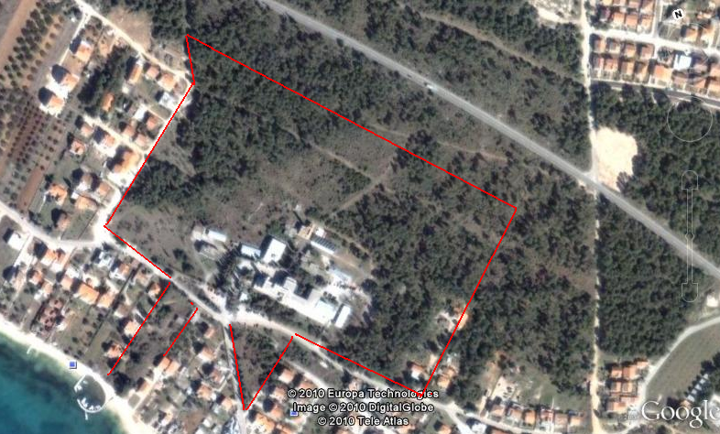
Izvor: google earth

Slika 2 Prikaz bolnice
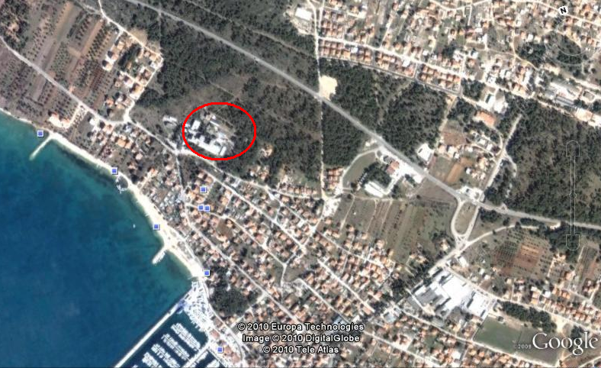
Izvor: google earth

7. Zdravstveno turistički Centar Biograd - polazne osnove i koncept razvoja

7.1 Ljudski resursi

Jedan od glavnih prioriteta u realizaciji ovog projekta je angažiranje i edukacija kadrova koji su ključan element zdravstveno – turističke ponude centra Biograd. U ovom poglavlju analizirat ćemo tržište rada potencijalnog kadra. Analiza nije ograničena samo na područje Zadarske županije nego je uključena čitava Hrvatska, budući da se može računati na mobilnost radne snage prilikom potražnje za novim kadrovima.
U tablici su izabrana zanimanja koja se mogu iskoristiti u kreiranju zdravstveno turističke ponude. Uz ova „specifična zanimanja“, potrebno je uključiti zanimanja koja idu uz uobičajene ugostiteljske usluge (smještaj i prehranu) – turistički dio usluge.

Tablica 5 Nezaposlene osobe u RH po odabranim zanimanjima, spolu i radnom iskustvu 31. siječnja 2010. god.
ZANIMANJE | SVEGA |  | PRVI PUTA TRAŽE ZAPOSLENJE
ZANIMANJE | Ukupno | Žene | Ukupno | Žene
Magistri farmacije | 15 | 12 | 5 | 5
Farmaceutski tehničari | 207 | 179 | 43 | 38
Fizioterapeuti | 693 | 518 | 164 | 109
Zdravstveni terapeuti | 55 | 46 | 15 | 13
Voditelj športske rekreacije | 20 | 9 | 4 | 3
Medicinske sestre | 1831 | 1528 | 362 | 298
Diplomirani psiholozi | 74 | 62 | 39 | 34
Prehrambeni tehničar | 678 | 557 | 149 | 110
Prehrambeni tehnolog | 81 | 52 | 18 | 14
Izvor: HZZ

Tablica 6 Nezaposlene osobe u Zadarskoj županiji po odabranim zanimanjima, spolu i radnom iskustvu 28.veljače 2010. god.
ZANIMANJE | SVEGA |  | PRVI PUTA TRAŽE ZAPOSLENJE
ZANIMANJE | Ukupno | Žene | Ukupno | Žene
Farmaceutski tehničar | 1 | 1 | 0 | 0
Fizioterapeuti | 8 | 7 | 0 | 0
Radni terapeut | 2 | 1 | 0 | 0
Voditelj športske rekreacije | 1 | 0 | 1 | 0
Športski trener | 10 | 1 | 3 | 0
Medicinska sestra | 59 | 50 | 3 | 3
Psiholog | 2 | 2 | 0 | 0
Prehrambeni tehničar | 21 | 18 | 2 | 1
Dipl.ing. prehrambene teh. | 3 | 2 | 1 | 1
Izvor: HZZ

Iz tablica je vidljivo kako je na tržištu dostupna radna snaga koja se može iskoristiti za usluge zdravstvenog turizma. Naravno, sva zanimanja nisu ovdje prikazana i potrebna je šira analiza tržišta rada kako bi se obuhvatile sve potrebne kategorije zanimanja. Međutim, konkretna zanimanja moći će se predvidjeti tek u završnoj fazi planiranja projekta – kada se odredi koje usluge novo izgrađeni centar može pružati.
Isto tako nisu pobrojana zanimanja koja će definitvno biti neophodna kada projekt zaživi. Prije svega to su zanimanja iz ugostiteljskih i trgovačkih djelatnosti ali i pomoćna zanimanja (spremačice, čuvari...)

7.2 Fokus projekta

U posljednjem desetljeću Biograd se razvio u prepoznatljiv turistički brend Zadarske županije, sa izgrađenom infrastrukturom i nekoliko prepoznatljivih investicijskih projekata koji su pripomogli prepoznatljivosti Biograda kao turističke destinacije. Proširili su se turistički kapaciteti, prije svega oni smještajni ali i tgovački i ugostiteljski. Međutim, postoje problemi za koje se već godinama ne uspjeva pronaći adekvatno riješenje. Usko su povezani za dužinom turističke sezone, koja traje svega nekoliko mjeseci u sezoni i nije dovoljna kako bi se dosegla željena rentabilnost uslužnog sektora. Isto tako, ponuda je ograničena i isključivo orjentirana na sezonu, tako da u ostatku godine postoji izvjesan manjak turističkih aktivnosti. Identificirano je nekoliko ključnih problema koji se projektom mogu umanjiti:
- Prekapacitiranost hotelskih kapaciteta u toku turističke sezone
- Nedovoljna iskorištenost komparativnih prednosti Biograda (geografski položaj, mediteranska klima, prirodne blagodati...)
- Nedostatak turističke ponude/aktivnosti izvan sezone (u proljeće, jesen i zimi)
- Opadanje kvalitete bolničkih usluga – dugoročna financijska neodrživost bolnice.

7.3 Koncept razvoja

Koncepcijski pristup realizaciji projekta izgradnje zdravstveno-turističkog centra Biograd predstavlja programsko – djelatnu osnovu unaprijeđenja razvoja kompleksa specijalne bolnice i potrebe saniranja sadašnjeg stanja objekta, te na adekvatan način valoriziranje prostora za daljnje proširenje kapaciteta.
Lokacija sadašnje bolnice u Biogradu namjenjena je proširenju na neizgrađenom prostoru oko bolnice. Poželjno je i logično da se uz specijalnu medicinsku instituciju razvijaju kapaciteti turističkog karaktera vezani uz njezinu osnovnu djelatnost, ukoliko ne postoji potreba za daljnje proširenje bolničkih kapaciteta.
Postojeća arhitektosnko – građevinska situacija lokacije bolnice Biograd ne udovoljava minimalnim estetskim, urbanističkim, pa i poslovno – funkcionalnim zahtjevima jednog turističkog središta, kao što je Biograd. U tom pogledu valjalo bi razmotriti adaptaciju postojećeg objekta i uređenje okolnog prostora u skladu sa novim projektnim riješenjem.

LOKACIJSKI PRISTUP
Budući da smo već analizirali lokaciju, nije potrebno obrazlagati razloge za investiranjem na navedenom području. Možemo samo istaknuti kako se radi o vrlo atraktivnoj lokaciji, uz samo središte Biograda, sa dovoljno prostora za proširenje, koje danas nije niti približno iskorištena, a koja pruža velike poslovne mogućnosti. Sadašnje stanje ne služi ugledu turističkog centra.

POSLOVNO - FINANCIJSKI PRISTUP
Razlozi financijske naravi danas dobijaju posebno, pa i prvorazredno mjesto među razlozima. Naime, više je nego očito da sama bolnica Biograd kao investitor nije ni materijalno ni financijski, a niti kadrovski u mogućnosti sama rješavati probleme adaptacije i nove proširene izgradnje na rezerviranom zemljištu. Zbog toga je potrebno pronaći sufinancijera kako bi se podjelio financijski teret pothvata. Budući da sufinancijeri traže interes u ovakvim aranžmanima, nameće se logičko rješenje proširenja namjene sadašnjeg prostora terapeutskog karaktera za potrebe već izgrađenih smještajnih kapaciteta na novo izgrađeni hotelsko – poslovni prostor, čime se obuhvaćaju i sami interesi sufinancijera.

VIŠESTRUKI ZAJEDNIČKI INTERESI
Interesi grada Biograda su višestruki. Prije svega direktni rezultat projekta je revitalizirani dio grada koji je do sada bio neiskorišten. Povećanje prihoda grada od povećanja broja turista. Prepoznatljivost i svojevrstan renome Biograda, itd.
Interes investitora je u dobivanju povoljnijih uvjeta za investiciju (zemljište, potpora grada i županije), atraktivna lokacija u Biogradu, mogućnost komplementarnog povezivanja sa bolnicom (bolnica im garantira potražnju), mnoge druge prednosti koje proizlaze iz kulture, tradicije i turističke orjentiranosti Biograda.
Interesi bolnice očituju se u svakom pogledu. Povećanje kvalitete pruženih usluga, diverzifikacija usluga, osposobljavanje kadrova, dugoročna financijska održivost, prepoznatljivost bolnice u vidu zdravstvenog turizma, itd.

8. Sažetak glavnih komponenti investicijskog plana zdravstveno turističkog centra Bigrad

Tablica 7 Osnovni podaci o bolnici
OSNOVNI PODACI O BOLNICI
KAPACITETI
Br. smještaja ugovoreno s HZZO | 150
Obrađeno bolesnika godišnje (ambulantni dio) | 39.000
Broj dana iskorištenosti smještaja | 44.000 |  | 80% kapaciteta
LIJEČNICI
Ortopedi |  | 11
Fizijatri |  | 6
Anesteziologija i intezivno liječenje |  | 7
Interna |  | 2
Neurolog |  | 1
Radiolog |  | 1
UKUPNO |  | 28
ULAGANJE U OBJEKT/ DO SADA ULOŽENO i PLANIRANO
I. faza izgradnje (od ukupno 4 faze) |  | 6.500.000 kn
Planirano ukupno ulaganje |  | 74.000.000 kn
Veličina objekta na kojem je ulaganje |  | 3.800.000 m2

Tablica 8 Osnovni podaci o neiskorištenom dijelu prostora bolnice
NEISKORIŠTENI DIO PROSTORA – OSNOVNI PODACI
Ukupna veličina slobodnog prostora | 60.000 m2
Veličina parcele sa izlazom na more | 4.200 m2
Vlasništvo | Specijalna bolnica
Procjenjena cijena m2
Pristupna cesta | Da
Građevinska zona | Da
UPU donesen | Da
Komunalna opremljenost
Plin | Dostupno za priključak na postojeću mrežu
Električna energija | Dostupno za priključak na postojeću mrežu
Voda | Dostupno za priključak na postojeću mrežu
Kanalizacija | Dostupno za priključak na postojeću mrežu
Telekomunikacija | Dostupno za priključak na postojeću mrežu
Prometna povezanost
Autoput | 15 km
Morska luka | 1 km
Zračna luka | 30 km
Udaljenost od Beča | 660 km
Udaljenost od Minhena | 838 km
Udaljenost od Trsta | 384 km
Udaljenost od Milana | 812 km
Udaljenost od Ljubljane | 430 km
Udaljenost od Budimpešte | 650 km
Udaljenost od Bratislave | 708 km
Udaljenost od Sarajeva | 390 km
Udaljenost od Beograda | 700 km
Slika 3 Pogled s balkona bolnice (prema marini Biograd)
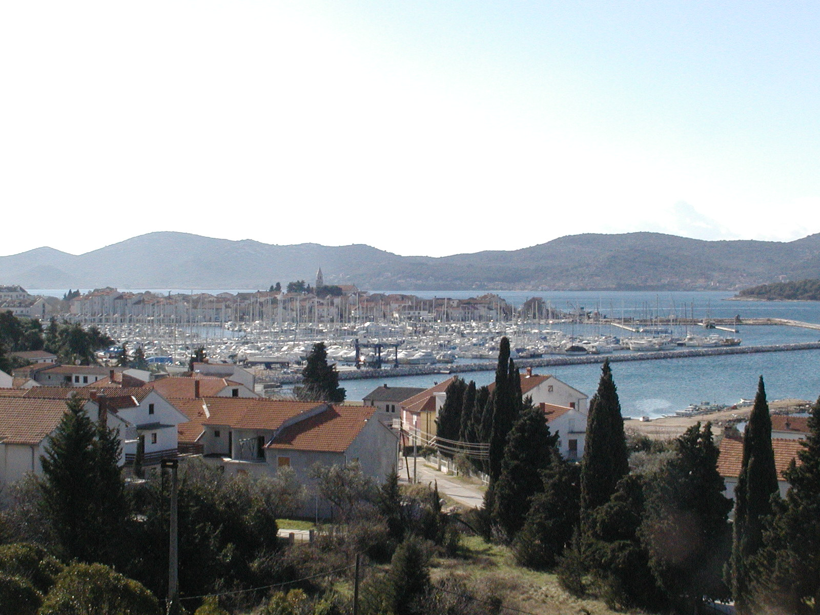
Slika 4 Pogled s balkona (prema zapadu)
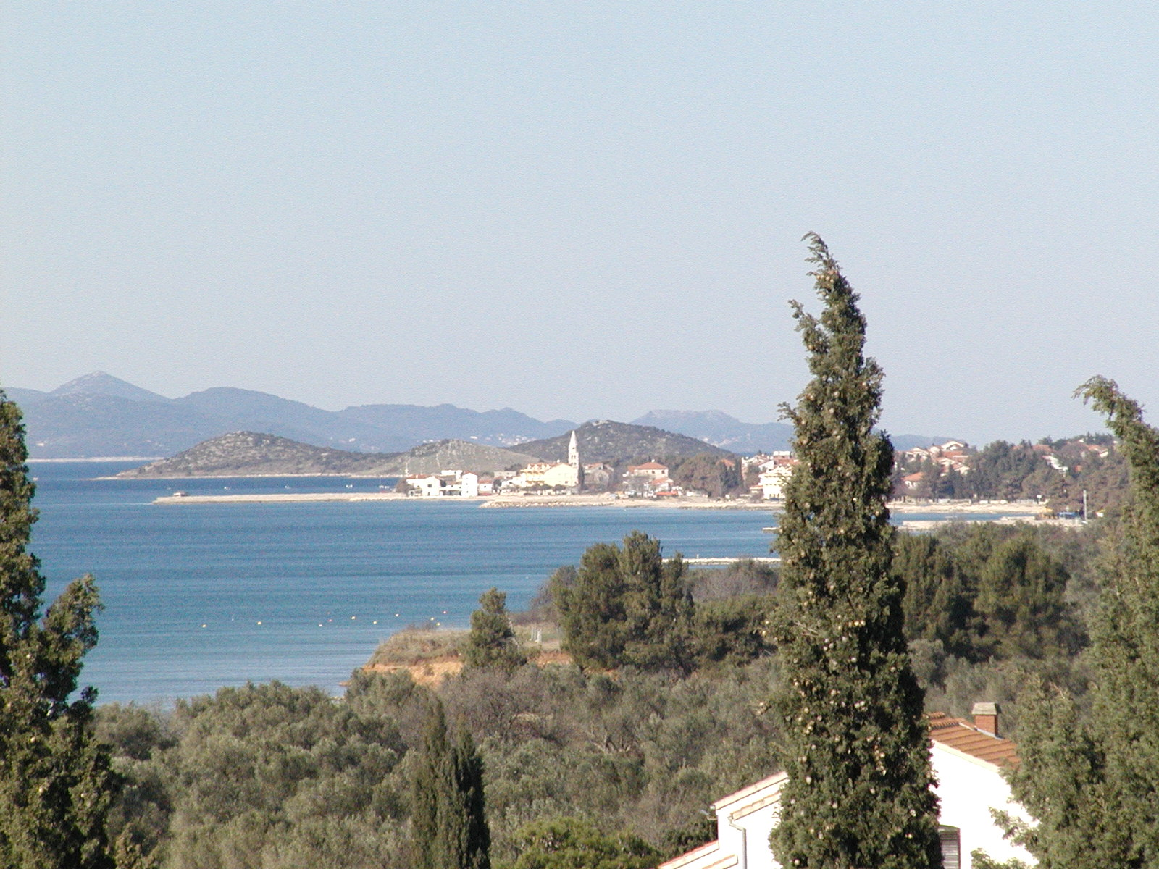

POPIS TABLICA:

Tablica1 Noćenja u specijalnim bolnicama u odnosu na ukupna noćenja u turizmu
Talica 2 Struktura prihoda specijalnih bolnica u 2002. godini
Tablica 3 Smještajni kapaciteti grada Biograda u 2009. godini
Tablica 4 Broj liječnika zaposlenih u spec.bolnici Biograd 2009. godine
Tablica 5 Nezaposlene osobe u RH po odabranim zanimanjima, spolu i radnom iskustvu 31. siječnja 2010. god.
Tablica 6 Nezaposlene osobe u Zadarskoj županiji po odabranim zanimanjima, spolu i radnom iskustvu 28.veljače 2010. god.
Tablica 7 Osnovni podaci o bolnici
Tablica 8 Osnovni podaci o neiskorištenom dijelu prostora bolnice

POPIS SLIKA:

Slika 1 Prikaz bolničkog terena (iskorištenog i slobodnog dijela za izgradnju)
Slika 2 Prikaz bolnice
Slika 3 Pogled s balkona bolnice (prema istoku)
Slika 4 Pogled s balkona (prema zapadu)

LITERATURA:

Knjige, članici, ostalo
1. Mario Bagat, dr.med., Katarina Sekelj-Kauzlarić, dr.med.: Mogućnosti razvoja zdravstvenog turizma u Hrvatskoj (članak)
2. Zdravstveno – tuistički centar Biograd: Koncepcijski pristup realizaciji projekta izgradnje, 1989. god. (projektna dokumentacija)
3. Eduard Kušen: Hrvatski turizam – plavo, bijelo, zeleno: Zdravstveni turizam

Internet:
http://www.summernet.hr/biograd/homecro.html
http://hgk.biznet.hr/hgk/tekst.php?a=b&page=tekst&id=1223

